DÖNER SERMAYE İŞLETME MÜDÜRLÜĞÜ

2023 YILI
FAALİYET RAPORU

OCAK 2024

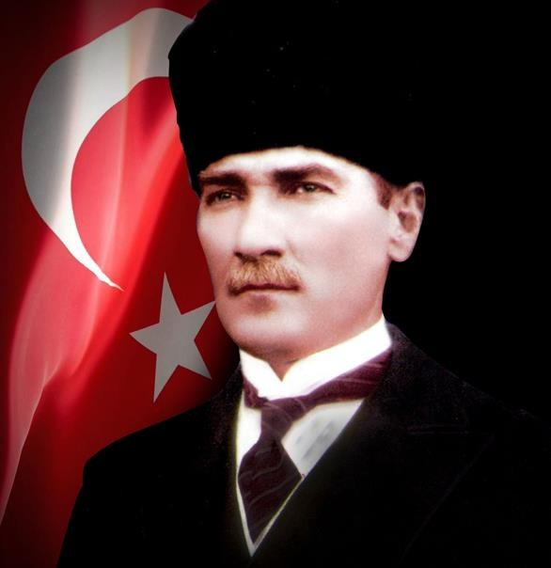

“Hiçbir şeye ihtiyacımız yok, yalnız bir şeye ihtiyacımız vardır; çalışkan olmak!”

İÇİNDEKİLER
ÜST YÖNETİCİ SUNUŞU 3
I-GENEL BİLGİLER 4
A- Misyon ve Vizyon 4
Misyon 4
Vizyon 4
B- Yetki, Görev ve Sorumluluklar 4
C- Birime İlişkin Bilgiler 6
  - Teşkilat Yapısı 6
  - Teknoloji ve Bilişim Altyapısı 6
  - İnsan Kaynakları 7
  - Sunulan Hizmetler 7
II-AMAÇ ve HEDEFLER 8
- Stratejik Amaç………………………………..……………….……………………8
B- Birimin Amaç ve Hedefleri 8
III-FAALİYETLERE İLİŞKİN BİLGİ VE DEĞERLENDİRMELER 9
A- Mali Bilgiler 9
1.Tarım Bilimleri ve Teknoloji Fakültesi ………………………………………………9
2. Mühendislik ve Doğa Bilimleri Fakültesi .…….……………………………………..9
3. Bütçe Uygulama Sonuçları ..9
3.1.Temel Malî Tablolara İlişkin Açıklamalar. 12
IV-KURUMSAL KABİLİYET ve KAPASİTENİN DEĞERLENDİRİLMESİ 13
A- Üstünlükler 13
B- Zayıflıklar 13
C- Değerlendirme 13
V-ÖNERİ VE TEDBİRLER 13
VI- İÇ KONTROL GÜVENCE BEYANI……………………………………….......…14

ÜST YÖNETİCİ SUNUŞU

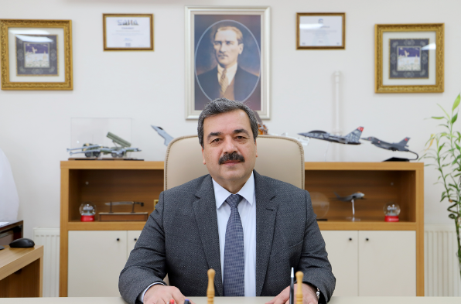

Sivas Bilim ve Teknoloji Üniversitesi Döner Sermaye İşletmesi Yönetmeliği 29.01.2020 tarih ve 31023 sayılı Resmî Gazetede yayımlanarak yürürlüğe girmiş ve Üniversitemiz Döner Sermaye İşletme Müdürlüğü 17.02.2020 tarihi itibariyle faaliyetlerine başlamıştır.
2023 yılında Döner Sermaye İşletme Müdürlüğümüz bünyesinde; Havacılık ve Uzay Bilimleri Fakültesi Döner Sermaye İşletmesi, Mühendislik ve Doğa Bilimleri Fakültesi Döner Sermaye İşletmesi, Tarım Bilimleri ve Teknoloji Fakültesi Döner Sermaye İşletmesi, Yabancı Diller Yüksekokulu Döner Sermaye İşletmesi faaliyetlerine devam etmiştir.
Kamu kaynaklarının; etkili, ekonomik ve verimli bir şekilde kullanılmasını ilke edinmiş bir Kurumun alt birimi olarak, Döner Sermaye İşletme Müdürlüğümüz tarafından, saydamlık ilkesi ve hesap verme yükümlülüğümüz çerçevesinde, 2023 yılı içinde yapılan faaliyetleri konu alan “2023 yılı Döner Sermaye İşletme Müdürlüğümüz Faaliyet Raporunu” kamuoyuna sunarız.
Saygılarımla.

Prof. Dr. Mehmet KUL

Rektör

GENEL BİLGİLER
A-Misyon ve Vizyon
Misyon

Sivas Bilim ve Teknoloji Üniversitesi Döner Sermaye İşletmesinin idari ve mali işlerini, yasal mevzuat ve işletmecilik ilkelerine uygun biçimde yürüterek, tüm birimlerin katkılarıyla elde edilen döner sermaye gelirlerini arttırmak, gelirlerin uygun ve verimli bir şekilde değerlendirilmesini sağlamaktır.

Vizyon

Sivas Bilim ve Teknoloji Üniversitesinin belirlediği kurallar çerçevesinde Yenilikçi, Çağdaş, Bilimsel ve Teknolojik gelişmeleri çalışmalarına yansıtabilen akademik kadromuzla kendini sürekli geliştirerek döner sermaye gelirlerini artırıcı faaliyetler yapabilen, elde edilen kaynakları etkin ve verimli şekilde kullanabilen bir Döner Sermaye İşletmesi olmaktır.

B- Yetki, Görev ve Sorumluluklar

Üniversitemiz Döner Sermaye İşletmesinin Yönetim Kurulu, Üniversite Yönetim Kuruludur. Üniversite Yönetim Kurulu, İşletmeyi idare etmek üzere Yürütme Kurulu oluşturabilir ve yetkilerini uygun gördüğü ölçüde Yürütme Kuruluna devredebilir. Yürütme kurulu, Üniversite Yönetim Kurulu tarafından seçilecek bir rektör yardımcısı, üç öğretim elemanı (Dekan ve Yüksekokul Müdürü de olabilir) ve Döner Sermaye İşletme Müdürü olmak üzere beş kişiden oluşur. Yürütme Kurulu, Başkanın çağrısı ve en az üç üyenin katılımı ile toplanır ve kararlar en az Yürütme Kurulu üye sayısının salt çoğunluğu sayısınca ve oy çokluğu ile alınır.

İşletme Müdürü

Döner sermaye işletme müdürünün başlıca görevleri şunlardır;
  - İşletmenin idari, malî ve teknik işlerini, ilgili mevzuat hükümleri, çalışma programları, bütçe esasları ve işletmecilik ilkelerine uygun biçimde yürütmek.
  - Döner sermaye kadrolarına atanan veya görevlendirilen memurlar ile işletmeye alınan işçilerin görevlerini iş bölümü esasları dahilinde düzenlemek, izlemek ve denetlemek.
  - Döner sermaye memurlarının atamalarını teklif etmek ve işletmeye işçi alınması, çıkarılması ve işçilerin özlük haklarına ilişkin işleri yapmak.
  - İşletmenin çalışma programlarının ve bütçe tasarılarının zamanında hazırlanmasını sağlamak.
  - Canlı ve cansız demirbaşları ile malzemelerin iyi bir şekilde kullanılmasını, saklanmasını, korunmasını sağlamak için gerekli tedbirleri almak.

  - Ambar ve taşınır mal işlerinin usulüne göre yürütülmesini sağlamak, gerekli denetimi yapmak.

Gerçekleştirme Görevlisi

Döner sermayeden yapılacak giderler ile tahsis edilecek gelirler, gerçekleştirme görevlileri tarafından tahakkuk ettirilir. Gerçekleştirme görevlileri ayrıca kanun ve yönetmeliklerle kendilerine verilen işleri, mevzuatta tarif edildiği şekilde gerçekleştirir.

Muhasebe Yetkilisi

Üniversitemiz Döner Sermaye İşletmesinin saymanlık hizmetleri Hazine ve Maliye Bakanlığının görevlendirmesi ile Sivas Cumhuriyet Üniversitesi Döner Sermaye Saymanlık Müdürlüğünce yürütülmektedir.
Muhasebe yetkilisinin başlıca görevleri şunlardır;
  - Malî işlemleri mevzuatta belirtilen usullere uygun biçimde yapmak ve yaptırmak.
  - Tekdüzen Hesap Çerçevesi ve hesap planına göre muhasebe ve defter kayıtlarını tutmak.
  - Usulüne uygun olarak tahakkuk ettirilen istihkakları sahiplerine ödemek, gelirleri tahsil ettirmek.
  - Gelir ve gidere ilişkin her türlü belgeleri, defterleri ve makbuzları saklamak.
  - Taşınır ve vezne işlerinin usulüne uygun biçimde yürütülmesini sağlamak.
  - Demirbaş ve ambar kayıtlarının esas deftere uygunluğunu sağlamak.
  - Banka ve kasada bulunan para ve bu mahiyetteki kıymetli evrakın kontrolünü yapmak.
  - İşletmenin bütün alacak ve borçlarının zamanında tahsil edilmesini veya ödenmesini sağlamak, bu yönde gerekli takibatı yapmak.
  - Aylık mizanları izleyen ayın 10’una kadar düzenlemek.
  - Malî yılın bitimini izleyen 2 ay içinde işletmenin envanterini, kesin mizanını ve bilançosunu düzenlemek ve asılları ile birlikte gelir gider belgelerini Sayıştay’a, bilanço ve eklerinin onaylı birer örneğini Hazine ve Maliye Bakanlığı’na istenildiğinde göndermek üzere hazırlamak.
  - Veznedar ve taşınır kayıt kontrol yetkililerini Kefalet Kanunu esasları dâhilinde
kontrol etmek.
  - Muhasebe yetkilisi mutemetleri ile harcama yetkilisi mutemetlerinin hesaplarını kontrol etmek, ilgili yönetmeliklere uymalarını sağlamak.
  - Muhasebe ile ilgili diğer işleri yapmak.

Taşınır Kayıt Yetkilisi

Her bir Döner Sermaye Biriminde taşınırları teslim alan, sorumluluğundaki ambarlarda muhafaza eden, kullanıcılarına ve kullanım yerlerine teslim eden, Taşınır Mal Yönetmeliği’nde belirtilen esas ve usullere göre kayıtları tutan, bunlara ilişkin belge ve cetvelleri düzenleyen ve bu hususlarda hesap verme sorumluluğu çerçevesinde taşınır kontrol yetkilisi ve harcama yetkilisine karşı sorumlu olan Taşınır Kayıt Yetkilileri görev yapmaktadır.

Taşınır Kontrol Yetkilisi

Her bir Döner Sermaye Biriminde taşınır kayıt yetkilisinin yapmış olduğu kayıt ve işlemler ile düzenlediği belge ve cetvellerin mevzuata ve mali tablolara uygunluğunu kontrol eden, Harcama Birimi Taşınır Mal Yönetim Hesabı Cetvelini imzalayan ve bu konularda harcama yetkilisine karşı sorumlu olan Taşınır Kontrol Yetkilileri görev yapmaktadır.

C- Birime İlişkin Bilgiler

Döner Sermaye İşletme Müdürlüğümüz, Gültepe Mahallesi Mecnun ot yakmaz Caddesi No:1 58100 Merkez/SİVAS adresinde yer alan binanın 2. katında faaliyetlerini sürdürmekte olup, İktisadi İşletme Müdürlüğü ve Bilimsel Araştırma Projeleri birimi ile aynı odayı paylaşmaktadır.

Teşkilat Yapısı

Döner Sermaye İşletme Müdürlüğünün yönetimi Üniversite Yönetim Kurulu ve Döner Sermaye İşletme Müdüründen oluşmakta olup İşletme Müdürlüğü birimlerinin (Evrak Birimi, Bütçe Birimi, Fatura Birimi vb.) zamanla kurulması planlanmaktadır.

Teknoloji ve Bilişim Altyapısı

Döner Sermaye İşletme Müdürlüğümüz zimmetinde 3 adet bilgisayar bulunmakta olup, bu bilgisayarlardan 2 adeti Sivas Cumhuriyet Üniversitesi Döner Sermaye Saymanlık Müdürlüğünde Müdürlüğümüz işlemlerinin yapılmasında kullanılmaktadır. Ayrıca yine zimmeti Müdürlüğümüzde taşınır kaydı ise Bilgi İşlem Daire Başkanlığında olan 2 adet lazer yazıcıda Sivas Cumhuriyet Üniversitesi Döner Sermaye Saymanlık Müdürlüğünde Müdürlüğümüz işlemlerinin yapılmasında kullanılmaktadır.

İnsan Kaynakları

Döner Sermaye İşletme Müdürlüğümüzde İşletme Müdürü ve 2547 sayılı Kanun’un 13/b-4 maddesi uyarınca görevli bulunan 1 adet personelle birlikte toplamda 2 adet personelle faaliyetlerini yürütmekte olup, Müdürlüğümüzün teşkilatlanma çalışmaları devam etmektedir.

Sunulan Hizmetler

2547 sayılı Yükseköğretim Kanunu’nun 58. maddesi ile bu maddeye dayanılarak hazırlanmış Yükseköğretim Kurumları Döner Sermaye İşletmelerinin Kurulmasına İlişkin Yönetmelik hükümleri çerçevesinde:
  - Döner Sermaye İşletme Müdürlüğü bünyesinde açılacak olan farklı Döner Sermaye Birimlerinin açılış iş ve işlemlerini yürütmek.
  - Döner sermaye birimlerinin tüm bütçe ve muhasebe işlemlerini kontrol etmek ve yürütmek.
  - Gelir getirici faaliyetlere ilişkin (Proje, analiz, danışmanlık, kurs vb. gibi) ilgili Döner Sermaye Birimlerinden gelen talepler ile diğer görev alanına giren konularla ilgili talepleri Yönetim Kuruluna sunmak.
  - Tüm Döner Sermayeli Birimlerimizin faaliyetleri çerçevesinde üretilen mal veya hizmetlerin ilgisine göre faturasını düzenlemek.
  - Faturayı ilgilisine ulaştırmak üzere ilgili Döner Sermaye birimine göndermek.
  - Mal veya hizmet satışlarına ilişkin kesilen faturaların muhasebe kayıtlarını yapmak.
  - Faaliyetlerden elde edilen gelirlerin tahsil edilip edilmediğini takip etmek, zamanında ödenmeyenler için ihtar yazısı yazmak, yasal takip başlatılacak ise Üniversitemiz Hukuk Müşavirliğine bildirmek.
  - Tahsil edilen gelirlerden; belirlenen oranlarda işletme gideri ile hazine hissesi, bap payı gibi yasal kesintiler düşüldükten sonra, katkıları bulunan öğretim üyesi, öğretim görevlisi ve araştırma görevlilerine katkı payı dağıtımlarına ilişkin iş ve işlemleri yürütmek.
  - Sağlanan gelirlerden işletme gideri olarak ayrılan paylardan; Döner Sermaye Birimlerinin mal ve hizmet alımları, her türlü bakım-onarım, kiralama, devam etmekte olan projelerin tamamlanmasına yönelik inşaat işleri, diğer ihtiyaçların yasaya ve yönetmeliklere uygun biçimde tespitinin yapılmasını sağlamak.
  - İlgili birimler adına, tespit edilen ihtiyaçların bütçe durumu gözden geçirilerek
ve öncelik sırasına göre 4734 sayılı Kanun ve 4735 sayılı Kanun’un öngördüğü esas ve usullerde, satın almasını yapmak ya da satın alınmasını sağlamak.
  - Döner sermaye kapsamında satın alınan her türlü taşınırın giriş-çıkış, devir, sayım-döküm, kesin hesap ve amortisman paylarına ilişkin iş ve işlemleri yürütmek.

  - Satın alması yapılan mal ve hizmetler için ödeme emri ve eki belgeleri düzenlemek, düzenlenmesini sağlamak ve Muhasebe birimine göndermek.
  - Saymanlık Müdürlüğü aracılığıyla Döner Sermayeli İşletmeler Bütçe ve Muhasebe Yönetmeliği’nin ön gördüğü öncelik sırası da göz önünde bulundurularak, ödemelerin yapılmasını sağlamak.
  - Döner sermaye kadrosunda çalışan personelin maaş ve diğer istihkak ödemelerine ilişkin iş ve işlemleri yürütmek.
  - Sosyal güvenlik prim ve keseneklerinin elektronik ortamda bildirgelerini düzenleyerek Sosyal Güvenlik Kurumuna bildirmek.
  - Döner sermaye kapsamında yolluk, ön ödeme (avans ve kredi) iş ve işlemleri yürütmek.
  - Aylık hazine hissesi ve BAP payı gibi yasal yükümlülükler ile iş ve işlemlerden doğan aylık stopaj, damga vergisi, katma değer vergisi düzenlemek, tahakkuklarını yapmak ve Saymanlık Müdürlüğü tarafından ödenmesini sağlamak.
  - Yıl sonu bütçe ve kesin hesap iş ve işlemlerini yapmak.
  - Üniversite Yönetim Kurulu kararı ile kapatılmasına karar verilen birimlerinin kapanış iş ve işlemlerini yürütmek.
  - İç ve dış yazışmaları yapmak.
  - Dosyalama ve arşivleme işlemlerini yapmak.
  - Web sayfası bilgi düzenlemesini yapmak.
  - Yıllık Birim ve Döner Sermaye İşletme Müdürlüğü Faaliyet Raporunu hazırlamak.
- AMAÇ ve HEDEFLER
A. Stratejik Amaç 1: Eğitim ve Öğretim hedefleri doğrultusunda gelir getirici faaliyetlerde bulunmak.

Stratejik Amaç 2: Faaliyetlerin kanun, tüzük ve yönetmeliklere uygun şekilde gerçekleşmesini sağlamak.

Stratejik Amaç 3: Kamu zararı oluşmasına fırsat vermeden, kurum kaynaklarının etkin, ekonomik ve verimli kullanımının sağlanarak kurum gelirlerini artırmak.

B. Birimin Amaç ve Hedefleri

Amaç : İlgili kanunlar çerçevesinde gelir getirici faaliyetlerde bulunmak.
Hedef 1: İşletmenin mali gücünü artırmak.
Hedef 2: Elde edilen gelirler doğrultusunda katkısı olan personele katkı payı ödemeleri yapmak.
Hedef 3: Kurum bütçesine destek olmak amacıyla kurum kârlarını artırmak.
Hedef 4: Yapılacak olan proje, deney, eğitim gibi konuların değerlendirme kriterlerinin belirlenmesi ve uygulanmasını sağlamak.

III- FAALİYETLERE İLİŞKİN BİLGİ VE DEĞERLENDİRMELER

A- Mali Bilgiler

Tarım Bilimleri ve Teknoloji Fakültesi: Tarla hasatından yulaf satış geliri, balya satışından elde edilen gelir ve danışmalık hizmetinden elde edilen gelirlerdir.

Mühendislik ve Doğa Bilimleri Fakültesi: İleri alaşımlar üretim merkezinde eklemeli imalat işinden elde edilen gelir ve danışmalık hizmetinden elde edilen gelirlerdir.

Bütçe Uygulama Sonuçları
  - Gelir-Gider Bütçesi ve Gerçekleşme

AÇIKLAMA | Döner Sermaye İşletme Müdürlüğü
 | BÜTÇESİ | Gerçekleşen Gider | Gerçekleşme Oranı  %
01.Personel Giderleri | 110.000,00 | 0,00 | 0
02.SGK Devlet Primi Giderleri | 55.000,00 | 0,00 | 0
03. Mal ve Hizmet Alım Giderleri | 1.006.000,00 | 0,00 | 0
05. Cari Transferler | 220.000,00 | 19.081,23 | 8,67
06. Sermaye Giderleri | 209.000,00 | 0,00 | 0
10. Ek Ödeme | 400.000,00 | 0,00 | 0
Bütçe Giderleri Toplamı | 2.000.000,00 | 19.081,23 | 0,95
AÇIKLAMA | Döner Sermaye İşletme Müdürlüğü
 | BÜTÇESİ | Gerçekleşen Gelir | Gerçekleşme Oranı  %
Bütçe Gelirleri Toplamı | 2.000.000,00 | 132.159,52 | 6,61

AÇIKLAMA |  | Havacılık ve Uzay Bilimleri Fakültesi Döner Sermaye İşletmesi
 |  | BÜTÇESİ | Gerçekleşen Gider | Gerçekleşme Oranı  %
01.Personel Giderleri |  | 3.000,00 | 0,00 | 0
02.SGK Devlet Primi Giderleri |  | 0,00 | 0,00 | 0
03. Mal ve Hizmet Alım Giderleri |  | 66.000,00 | 0,00 | 0
05. Cari Transferler |  | 6.000,00 | 0,00 | 0
06. Sermaye Giderleri |  | 17.000,00 | 0,00 | 0
10. Ek Ödeme |  | 8.000 | 0,00 | 0
Bütçe Giderleri Toplamı |  | 100.000,00 | 0,00 | 0
AÇIKLAMA |  | Havacılık ve Uzay Bilimleri Fakültesi Döner Sermaye İşletmesi
 |  | BÜTÇESİ | Gerçekleşen Gelir | Gerçekleşme Oranı  %
Bütçe Gelirleri Toplamı |  | 0,00 | 0,00 | 0
AÇIKLAMA | Tarım Bilimleri ve Teknoloji Fakültesi Döner Sermaye İşletmesi
 | BÜTÇESİ |  | Gerçekleşen Gider | Gerçekleşme Oranı  %
01.Personel Giderleri | 60.000,00 |  | 0,00 | 0,00
02.SGK Devlet Primi Giderleri | 0,00 |  | 0,00 | 0,00
03. Mal ve Hizmet Alım Giderleri | 1.280.000,00 |  | 122.548,00 | 9,57
05. Cari Transferler | 40.000,00 |  | 72.684,62 | 181,71
06. Sermaye Giderleri | 380.000,00 |  | 32.000,00 | 8,42
10. Ek Ödeme | 240.000,00 |  | 42.512,71 | 17,71
Bütçe Giderleri Toplamı | 2.000.000,00 |  | 269.745,33 | 13,49
AÇIKLAMA | Tarım Bilimleri ve Teknoloji Fakültesi Döner Sermaye İşletmesi
 | BÜTÇESİ |  | Gerçekleşen Gelir | Gerçekleşme Oranı  %
Bütçe Gelirleri Toplamı | 2.000.000,00 |  | 213.424,50 | 10,67

AÇIKLAMA | Mühendislik ve Doğa Bilimleri Fakültesi Döner Sermaye İşletmesi
 | BÜTÇESİ | Gerçekleşen Gider | Gerçekleşme Oranı  %
01.Personel Giderleri | 0,00 | 0,00 | 0,00
02.SGK Devlet Primi Giderleri | 0,00 | 0,00 | 0,00
03. Mal ve Hizmet Alım Giderleri | 956.000,00 | 113.550,11 | 11,88
05. Cari Transferler | 18.000,00 | 93.871,35 | 521,51
06. Sermaye Giderleri | 740.000,00 | 0,00 | 0,00
10. Ek Ödeme | 1.946.000,00 | 302.041,52 | 15,52
Bütçe Giderleri Toplamı | 3.660.000,00 | 509.462,98 | 13,92
AÇIKLAMA | Mühendislik ve Doğa Bilimleri Fakültesi Döner Sermaye İşletmesi
 | BÜTÇESİ | Gerçekleşen Gelir | Gerçekleşme Oranı  %
Bütçe Gelirleri Toplamı | 3.660.000,00 | 659.947,12 | 18,03

AÇIKLAMA | Yabancı Diller Fakültesi Döner Sermaye İşletmesi
 | BÜTÇESİ | Gerçekleşen Gider | Gerçekleşme Oranı  %
01.Personel Giderleri | 4.000,00 | 0,00 | 0
02.SGK Devlet Primi Giderleri | 0,00 | 0,00 | 0
03. Mal ve Hizmet Alım Giderleri | 72.000,00 | 0,00 | 0
05. Cari Transferler | 6.000,00 | 0,00 | 0
06. Sermaye Giderleri | 14.000,00 | 0,00 | 0
10. Ek Ödeme | 4.000,00 | 0,00 | 0
Bütçe Giderleri Toplamı | 100.000,00 | 0,00 | 0
AÇIKLAMA | Yabancı Diller Fakültesi Döner Sermaye İşletmesi
 | BÜTÇESİ | Gerçekleşen Gelir | Gerçekleşme Oranı  %
Bütçe Gelirleri Toplamı | 100.000,00 | 0,00 | 0

AÇIKLAMA | KURUM GİDER TOPLAMI
 | BÜTÇESİ | Gerçekleşen Gider | Gerçekleşme Oranı  %
01.Personel Giderleri | 177.000,00 | 0,00 | 0
02.SGK Devlet Primi Giderleri | 55.000,00 | 0,00 | 0
03. Mal ve Hizmet Alım Giderleri | 3.380.000,00 | 236.098,11 | 6,99
05. Cari Transferler | 290.000,00 | 185.637,20 | 64,01
06. Sermaye Giderleri | 1.360.000,00 | 32.000,00 | 2,35
10. Ek Ödeme | 2.598.000,00 | 344.554,23 | 13,26
Bütçe Giderleri Toplamı | 7.860.000,00 | 798.289,54 | 10,16
AÇIKLAMA | KURUM GELİR TOPLAMI
 | BÜTÇESİ | Gerçekleşen Gelir | Gerçekleşme Oranı  %
Bütçe Gelirleri Toplamı | 7.860.000,00 | 1.005.531,14 | 12,79

Temel Malî Tablolara İlişkin Açıklamalar

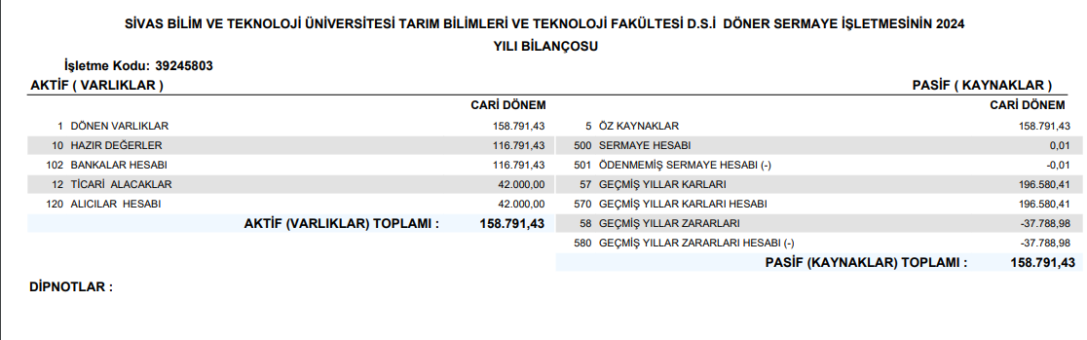

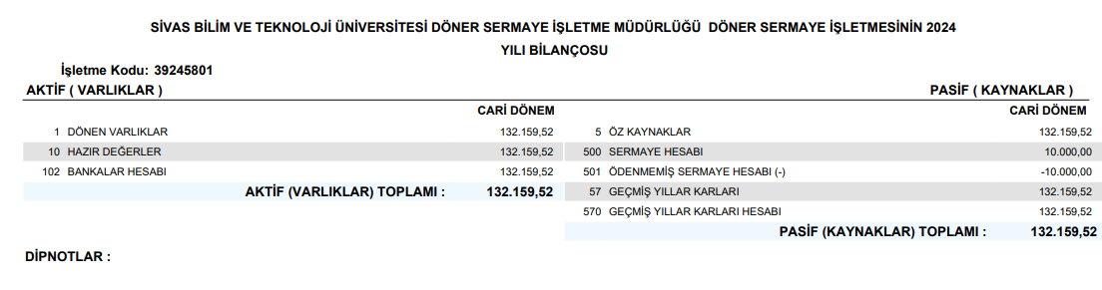

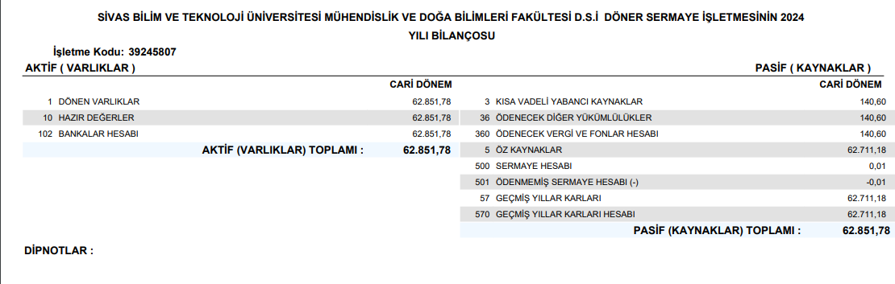

IV- KURUMSAL KABİLİYET ve KAPASİTENİN DEĞERLENDİRİLMESİ

A- Üstünlükler
- Katılımcı, şeffaf, yeniliklere ve gelişime açık, farklı olmayı ve en iyi hizmeti sunmayı hedefleyen, takım çalışmasını ve birimimizi destekleyen bir üst yönetimin olması.
- Etik değerleri benimsemiş Döner Sermaye İşletme Müdürlüğüne karşı duyulan güven.

Çalışanlarımızın dinamik, araştırmacı, paylaşımcı ve özverili olması.

B- Zayıflıklar

  - İdari personel sayısının yetersizliği.
  - Birimimizin faaliyetlerini yürütecek personelin yetersiz olması.
  - Birimimizin faaliyetlerini yürüteceği fiziki alanların yetersiz olması.
  - Müdürlüğümüz örgütlenme ve organizasyonunun tamamlanmamış olması.

C- Değerlendirme

Döner Sermaye İşletme Müdürlüğü olarak üstünlüklerin akılcı, doğru, etkili ve insan odaklı bir biçimde kullanılarak zayıf yönleri iyileştirmek ve dış çevredeki fırsatları çok iyi değerlendirip tehditlere karşı da gerekli önlemleri almak hedeflenmektedir. Bu sayede yürütülen Döner Sermaye hizmetlerinin daha kaliteli olacağı ve hizmet verimliliğinin artacağı öngörülmektedir. Sonuç olarak; Döner Sermaye İşletme Müdürlüğünde yürütülmekte olan faaliyetlerin kalitesinin artırılmasına yönelik kısa vadeli hedeflerimiz içinde yer alan program, temel ihtiyaçların belirlenerek, gerekli altyapı kısa sürede tamamlanmaya çalışılacaktır. Tamamlanan altyapı ve personelle birlikte gelir getirecek faaliyetlerin sayısı ve çeşitliliği arttırılmaya çalışılacaktır.

V-ÖNERİ VE TEDBİRLER
Müdürlüğümüz ve bağlı birimlerimizin örgütlenme ve organizasyonunun tamamlaması ve birim işlerinin gerektirdiği bilgi ve kabiliyete sahip yeterli sayıda personelin tahsis edilmesi halinde daha verimli etkin ve kaliteli hizmet verilebileceği değerlendirilmektedir.

Amaç ve hedeflere ulaşabilmek için alınması gereken öneri ve tedbirler aşağıda sıralanmıştır.
  - Gelir getirici faaliyetler hakkında akademik personelin bilgilendirilmesi ve teşvik edilmesi.
  - Bölgemizde bulunan kaynakların iyi tespit edilip bu kaynaklar hakkında bilimsel raporların hazırlanması.
  - İdarenin proje ve deneyler konusunda akademik personele destek olması.
  - İşletmenin fiziki yapısı ve personel konusunda eksikliklerinin giderilmesi gerekmektedir.

VI-İÇ KONTROL GÜVENCE BEYANI
Harcama yetkilisi olarak görev ve yetkilerim çerçevesinde; harcama birimimizce gerçekleştirilen iş ve işlemlerin idarenin amaç ve hedeflerine, malî yönetim ilkelerine, kontrol düzenlemelerine ve mevzuata uygun bir şekilde gerçekleştirildiğini, birimimize bütçe ile tahsis edilmiş kaynakların planlanmış amaçlar doğrultusunda etkili, ekonomik ve verimli bir şekilde kullanıldığını, birimimizde iç kontrol sisteminin yeterli ve makul güvenceyi sağladığını bildiririm.
Bu güvence, harcama yetkilisi olarak sahip olduğum bilgi ve değerlendirmeler, yönetim bilgi sistemleri, iç kontrol sistemi değerlendirme raporları, izleme ve değerlendirme raporları ile denetim raporlarına dayanmaktadır.
Bu raporda yer alan bilgilerin güvenilir, tam ve doğru olduğunu beyan ederim.

10.01.2024

Hasan Hüseyin ÖZTAŞ
Döner Sermaye İşletme Müdürü.

